岐阜市まちづくりサポートセンター支援事業
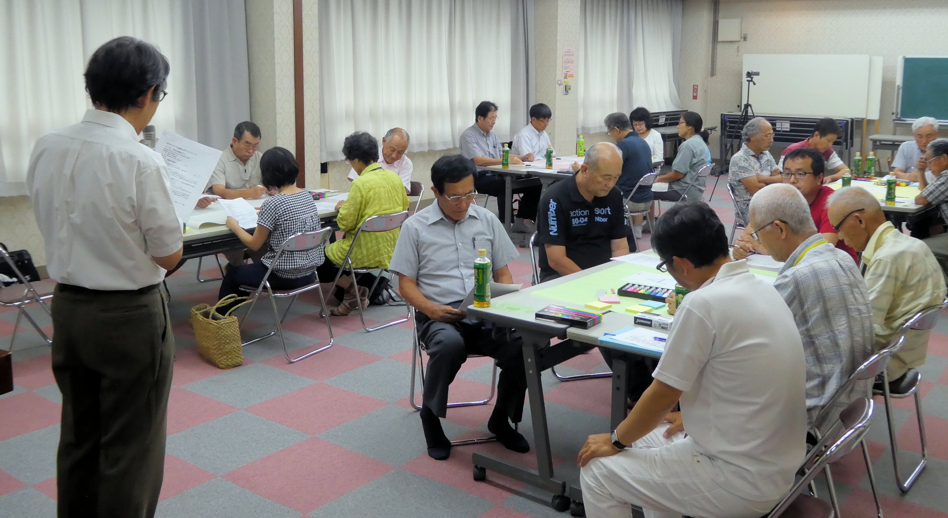
岩まちづくり協議会
「まちづくりトーク」
テーマ：「岩の宝物は？」
開催日時 平成２９年７月２３日（日） 午後１時半から３時まで
開催場所 岩公民館２階ホール
主 催 岩まちづくり協議会
支 援 岐阜市まちづくりサポートセンター
進 行 司会 薮下浩（岩まちづくり協議会副会長） 平さんの説明
開会の挨拶 横山克徳岩まちづくり協議会会長
岩まちづくり協議会は平成２７年８月に発足しましたが、目的が今ひとつ明確にでき なくて、活発な活動ができませんでした。今日のまちづくりトークは、岐阜市まちづくりサポートセンターの支援で開催します。
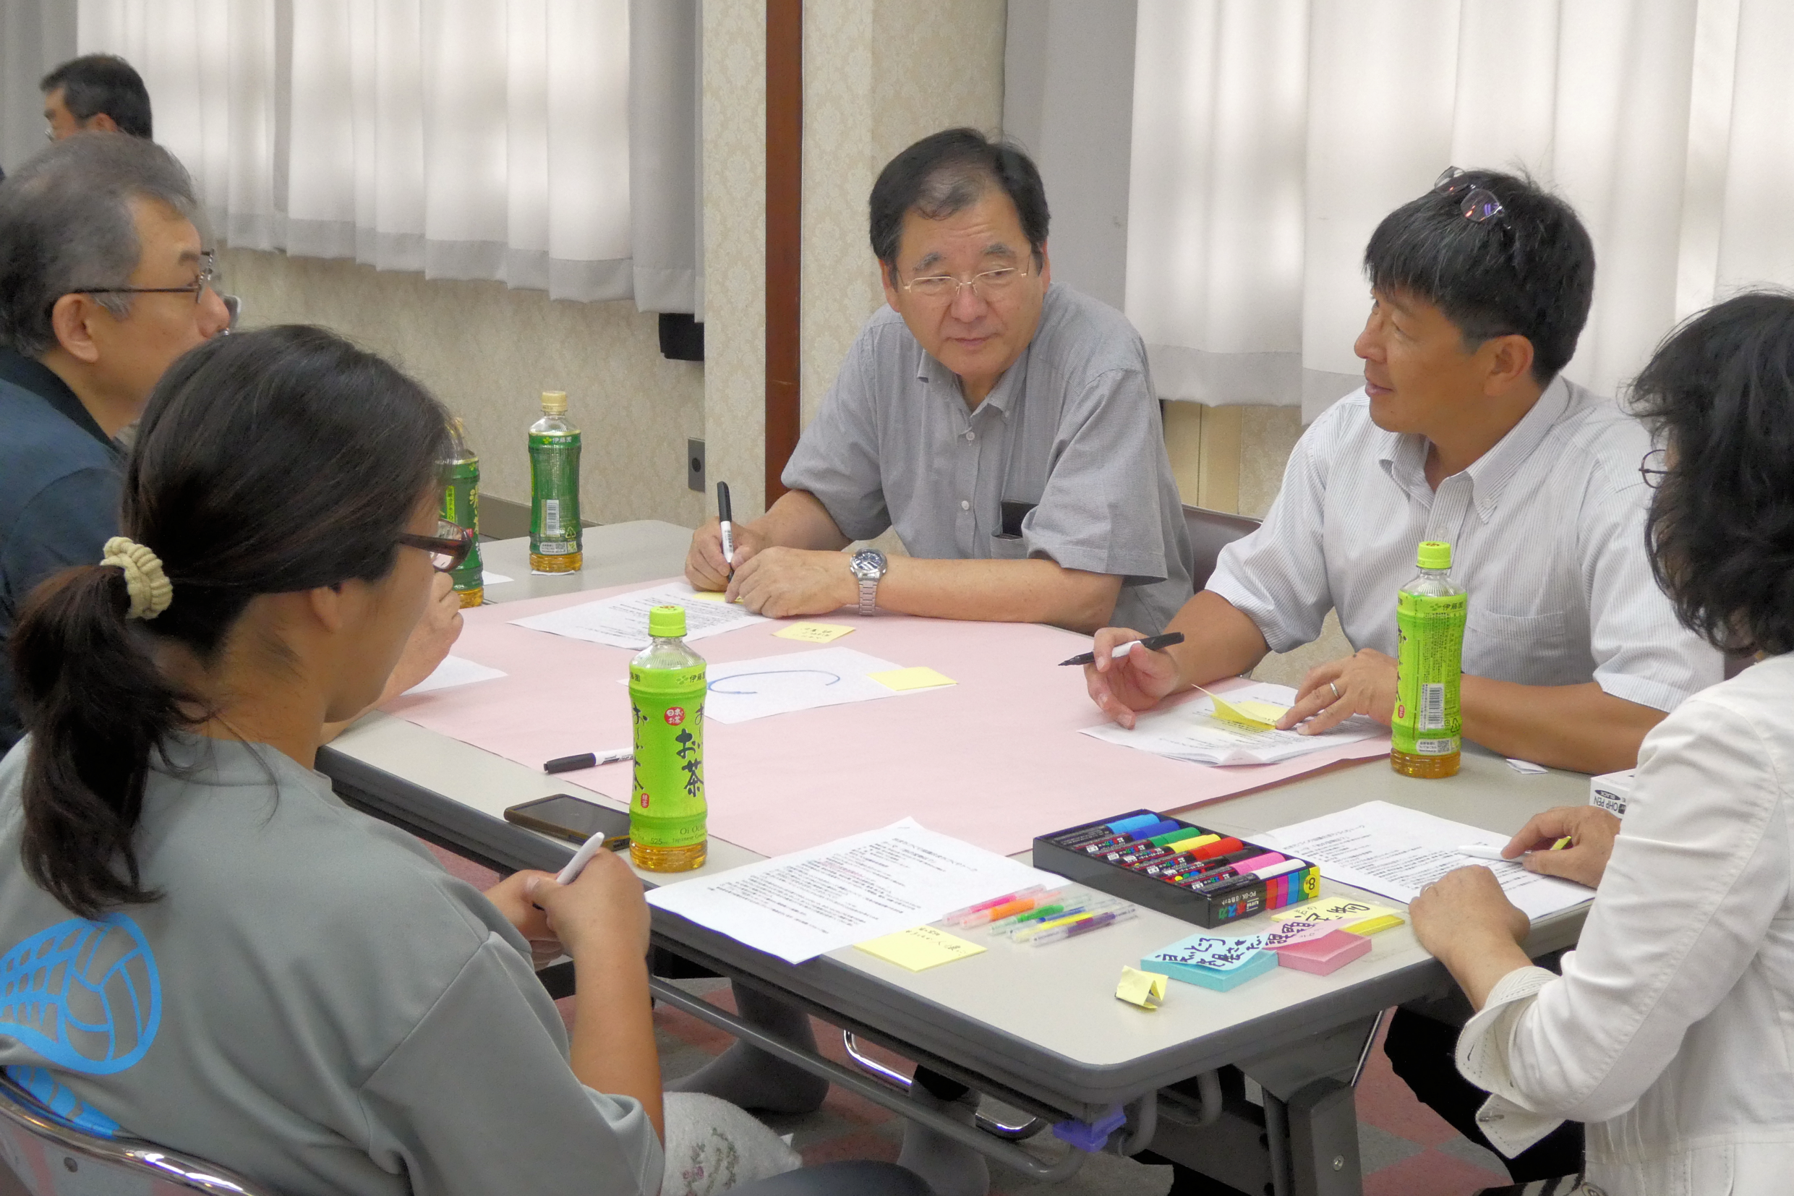
このトークを契機にして多くの方々の意見をお聞きしながら、これからのまちづくりに つなげていきたいと思います。
参加者４グループ１９名
ワークショップ
ファシリテーター
岐阜県コミュニティ診断士５名
平、春日井、山田、国枝、中島さん
【ワークショップの進め方】（13：40～13：45）
１．岩地区の宝物を探そう！（13：45～ ）
①地域のまちづくりに生かすことが出来る資源を探してみましょう。 Cグループ
自然環境、歴史的遺産、神社仏閣、伝統行事、農業・商工業、コミュニティビジネスなどの経済活動あるいは人的資源や人と人のつながり、人間関係、観光、体験・交流）などが考えられます。
② 地域が誇る良いところや住民のニーズ・課題などについて、ご自身の地域活動や生活を通して感じていることをできるだけ沢山考えてください。
③ ①、②で出した意見を付箋に書き出してみましょう。書き出した付箋は模造紙に貼り付け ます。
２．岩地区の宝物を活用したまちづくり（ ～14：45）
① 探し出した宝物について、どのようにすればまちづくりに生かすことが出来のか考えてみましょう。
② まちづくりを進めるために自分達でできることがないか、あるいはどのような支援や仕組みや制度が必要かみんなで話し合いましょう。良いところを発展させるには？課題や悪いところはどのような対策があるか自分の意見だけでなく他の人の意見を参考にしてさらに話し合いを深めて発展させましょう。
③ まとまった意見は付箋にすべて書き出し模造紙上に配置します。
３．グループ発表（14：45～15：00）
参加者全員で成果を共有するためにグループ発表を行います。（持ち時間：１グループ 約３分間）

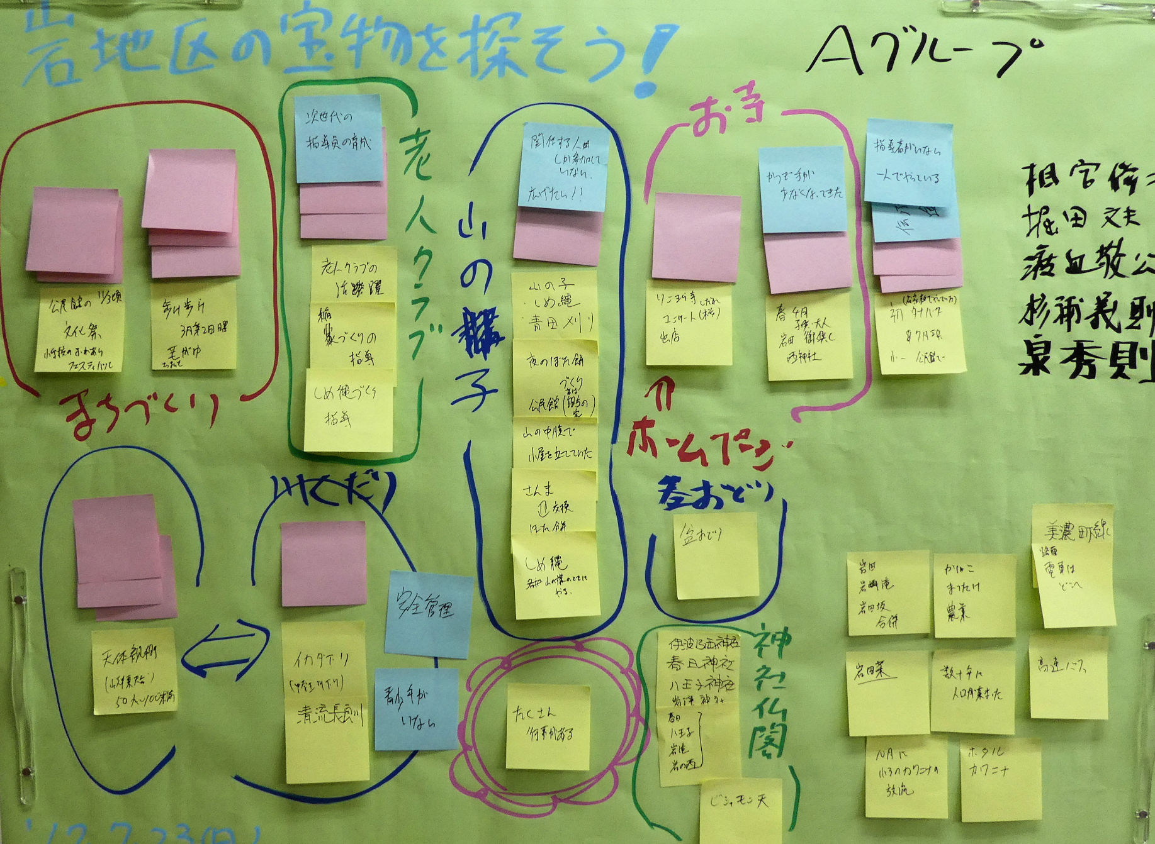
Aグループ
岩の宝物ということを考えると、それは今も各種団体などがおこなっている様々な活動だということを考えています。春、夏、秋などの各種のイベントのなかには岩に特徴的な天体観測や芋がゆ、しめ縄造りなどありますが、イベントを維持するための次世代の若者がいない、青少年の参加が少ないということなどを、まちづくり協議会で今後は考えていく必要があります。
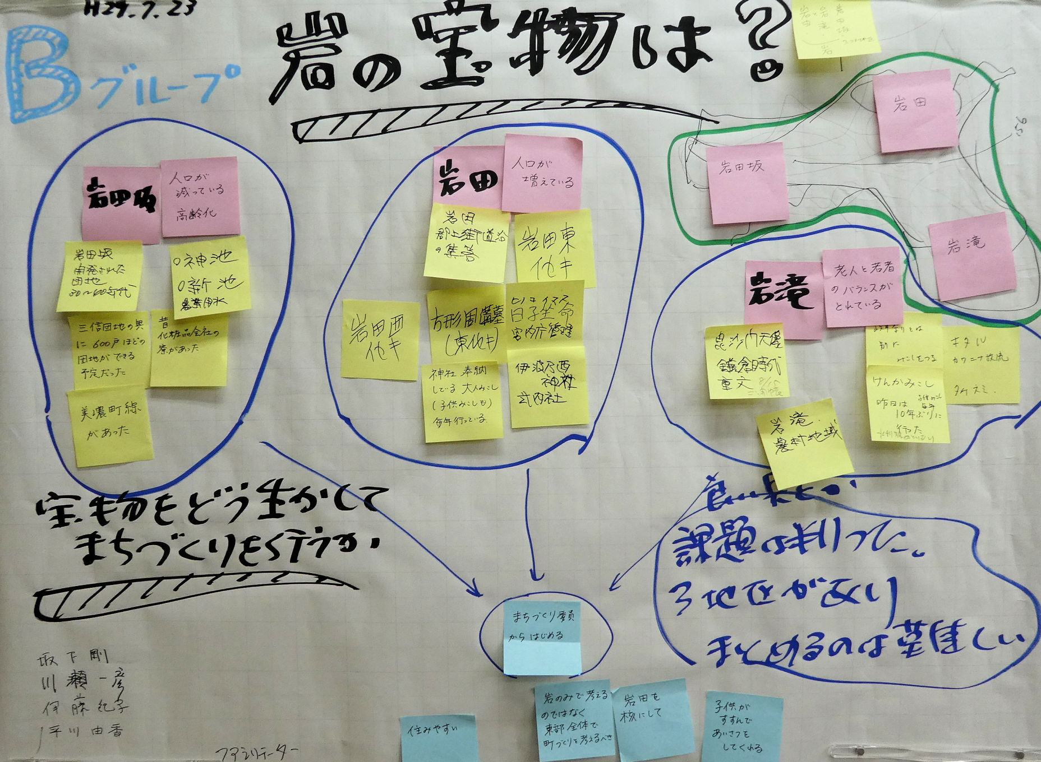
Bグループ
岩地区の特徴を考えてみました。岩田坂は、団地で高齢化がすすんでいます。岩田は国道沿いに発展し、古代の遺跡や寺社がたくさんあります。岩滝は二世代居住が多く、農業中心です。それぞれ特色の違う３地区をまちづくりというキーワードでまとめて考えることは今後の岩まちづくり協議会の大きな課題だという結論になりました。

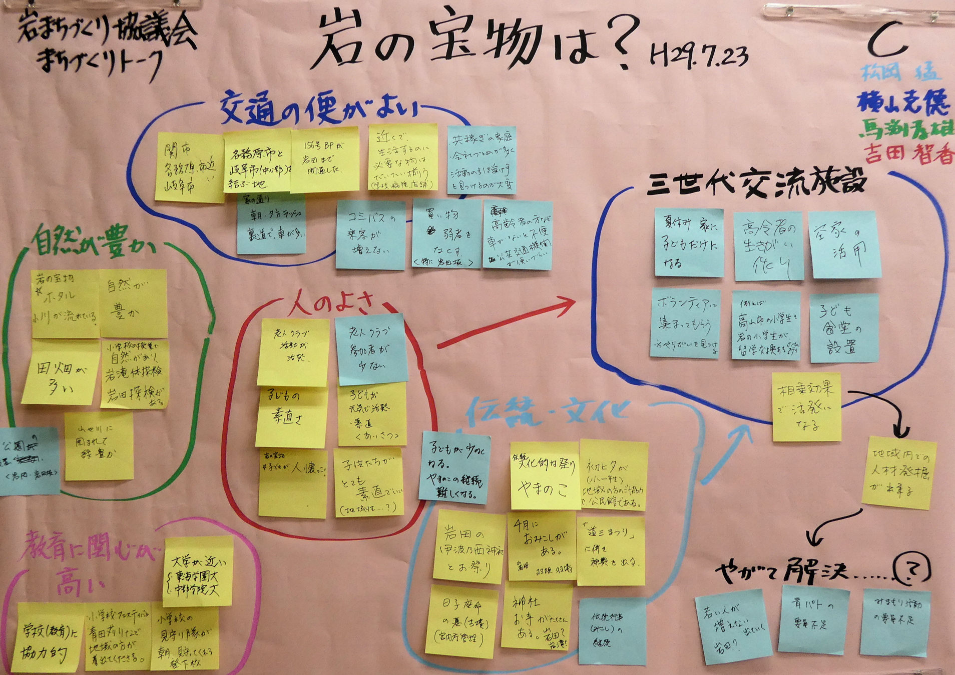
Cグループ
岩は、交通の便はいいのですが、岩田坂ではコミバスを必要とします。自然が豊かで教育にも熱心です。老人クラブも活発で、山の講やまつりもあるのですが、存続が困難な状況があるようです。よその地域には空き家を利用して三世代が交流する施設があるので岩にもあると良いのでは。見守りでも青パトでも人材をもっと増やしていけるといいと思います。

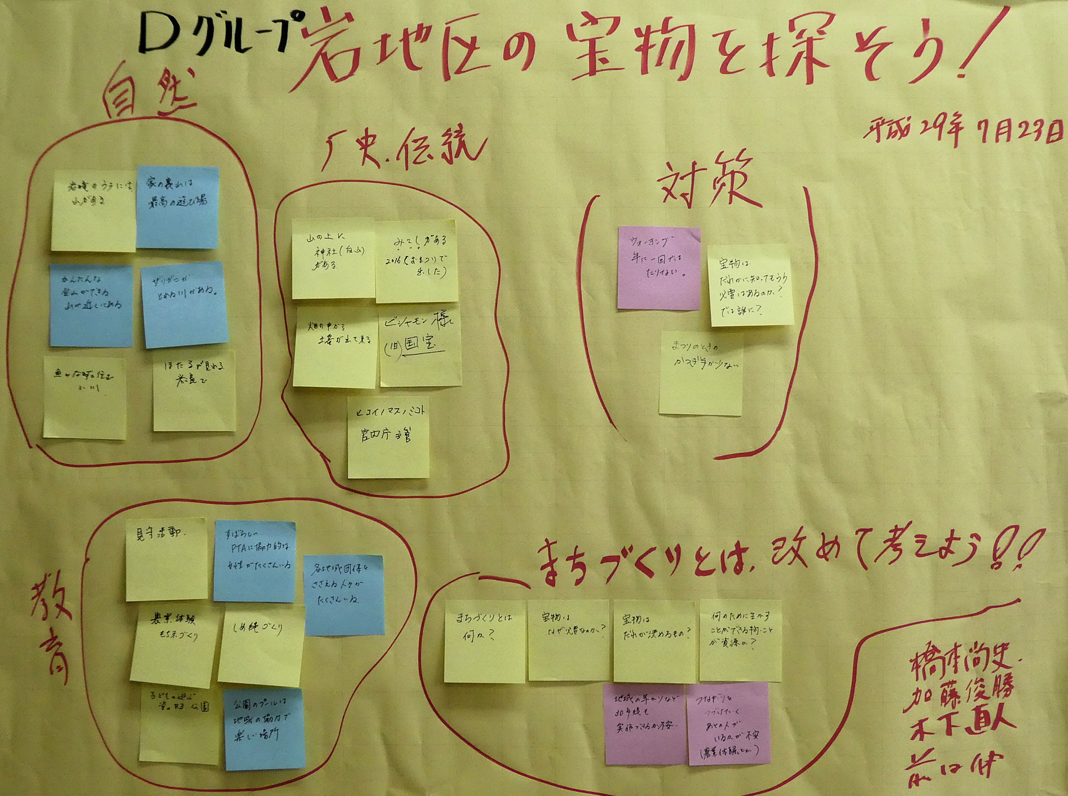
Dグループ
最初に話し合ったことは、まちづくりとは何かということでした。岩の宝物を探すと、それだけが目的になって終わってしまうとおもいました。
岩は、自然や歴史が豊かで、子供たちを見守る気持ちにあふれています。ただ、若い人がもっと多く地域のイベントに参加してほしいです。
宝物を見つけたら地域の人たちにしってもらうことが大切だとおもいました。

